ACO ShowerDrainC Rost/besandet 785x64/Tile/VA/K3

ACO Haustechnik

Eigenschaften

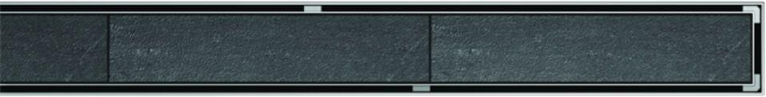

GTIN:

4002626921710

HAN:

9010.89.83

Breite (mm)

84,00

Länge (mm)

785,00

Gewicht (kg)

0,95